

Documentação

OpFlix

|  |  |  |  |  |
| --- | --- | --- | --- | --- |
| Alameda Barão de Limeira, 539 – São Paulo/SP |  |  |  | sp.senai.br |

Sumário

1. Resumo 2

Objetivos

1. Descrição do projeto 2

Resumo do projeto

1. Modelagem de Software 3

Modelo Lógico

Modelo Físico

Modelo Conceitual

Cronograma

1. Funcionalidades 5

Web

Mobile

1. Protótipos 6

Web

Mobile

1. Front-End 7
2. Mobile 8
3. Arquitetura do Projeto 9
4. Referências 10

Links

Livros

Resumo

Objetivos

Este documento planeja a construção da aplicação Web e Mobile opflix

Descrição do projeto

Opflix é um projeto voltado para uma aplicação de lançamentos de series e filmes de várias plataformas;

Resumo do projeto

O projeto é a construção de aplicações Web/Mobile para lançamento de filmes e séries.

Modelagem de Software

Modelagem de software ajuda no planejamento e minimização do tempo de projeto, assim as modelagens ajudam na construção do banco de dados e facilitam o entendimento do armazenamento de dados, assim como traz uma visão geral das entidades e os relacionamentos entre elas.

Modelo Lógico

Modelo lógico é onde possui a relação das entidades e os seus dados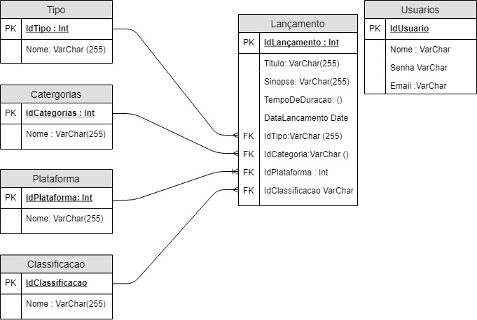

Modelo Físico

Modelo Físico ou Modelo Excel, possui os dados das entidades e se assemelha ao resultado final do código.

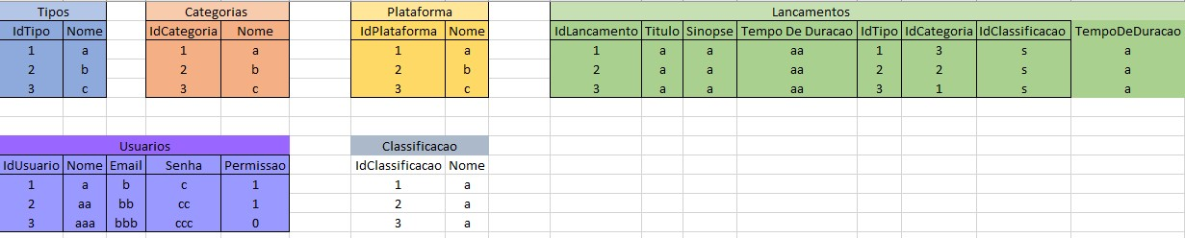

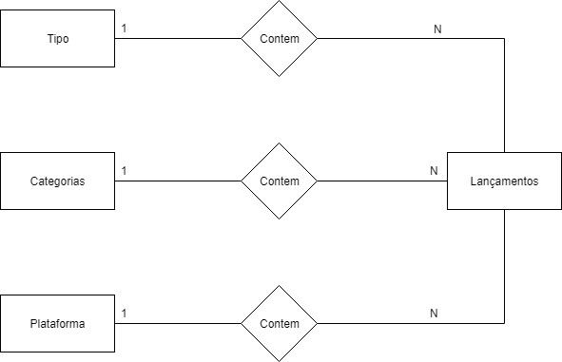

Modelo Conceitual

O Modelo conceitual onde ligamos todas as entidades de forma resumida.

Cronograma

|  | Dia 1 | Dia 2 | Dia 3 | Dia 4 | Dia 5 | Dia 6 | Dia 7 | Dia 8 |
| --- | --- | --- | --- | --- | --- | --- | --- | --- |
| **Modelo Lógico** |  |  |  |  |  |  |  |  |
| **Modelo Físico** |  |  |  |  |  |  |  |  |
| Modelo Conceitual |  |  |  |  |  |  |  |  |

Funcionalidades

Web

Mobile

Protótipos

Web

Mobile

Front-End

Mobile

Arquitetura do Projeto

Referências

Links

<https://github.com/Psouza-queiroz/2s2019-sprint-1-bd>

Livros